1. **DEFINISI MASALAH**

Membuat sebuah class yang memuat data-data pada buku alamat. Tabel berikut mendefinisikan informasi yang dimiliki oleh buku alamat.

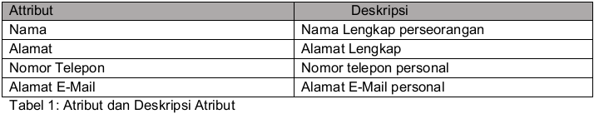

Buat implementasi dari method sebagai berikut:

1. Menyediakan accessor dan mutator method terhadap seluruh atribut
2. Constructor
3. **SOURCE CODE**

|  |  |
| --- | --- |
| No. | BukuAlamat.java |
| 1  2  3  4  5  6  7  8  9  10  11  12  13  14  15  16  17  18  19  20  21  22  23  24  25 | package bukualamat;  class BukuAlamat{  public static void main(String[] args) {  data mhs1=new data("Muh Raushan Fikry","Jln. Bendungan Jatiluhur No.42","082291670041",  "fikrymuhammad1@gmail.com");  System.out.println("Buku Alamat ");  System.out.println("-------------------------------------------------");  System.out.println("| Atribut | Deskripsi |");  System.out.println("-------------------------------------------------");  System.out.println("| Name | "+ mhs1.getName()+"\t|");  System.out.println("| Address | "+ mhs1.getAddress()+"\t\t|");  System.out.println("| Phone | "+ mhs1.getPhone()+"\t\t|" );  System.out.println("| Email | "+ mhs1.getEmail() +"\t|" );  System.out.println("-------------------------------------------------");  }  } |

|  |  |
| --- | --- |
| No. | Class data.java |
| 1  2  3  4  5  6  7  8  9  10  11  12  13  14  15  16  17  18  19  20  21  22  23  24  25  26  27  28  29  30  31  32  33  34  35 | package bukualamat;  public class data {  private String name, address, phone, email;  public data(String name, String addres, String phone, String email) {  this.name = name;  address=addres;  this.phone=phone;  this.email = email;  }  public void setName(String name) {  this.name = name;  }  public String getName() {  return name;  }  public void setAddress(String address) {  this.address = address;  }  public String getAddress() {  return address;  }  public void setPhone(String phone) {  this.phone = phone;  }  public String getPhone() {  return phone;  }  public void setEmail(String email) {  this.email = email;  }  public String getEmail() {  return email;  }  } |

1. **PEMBAHASAN**

|  |  |
| --- | --- |
| No. | BukuAlamat.java |
| 1  2  3  4  5  6  7  8  9  10  11  12  13  14  15  16 | Deklarasi nama package dengan nama bukualamat.  Masukkan objek dengan nama mhs1 yang merujuk pada class data dan mempunayi parameter yang bertipe string  Tampilkan “Buku Alamat”  Tampilkan “--------------------------------------------------------“  Tampilkan "| Atribut | Deskripsi |”  Tampilkan “--------------------------------------------------------“  Tampilkan “| Name |“ kemudian menampilkan dan tab “|” serta panggil method getName  Tampilkan “| Address |“ kemudian menampilkan dan tab “|” serta memanggil method getAddress  Tampilkan “| Phone |“ kemudian menampilkan dan tab “|” serta memanggil method getPhone  Tampilkan “| Email |“ kemudian menampilkan dan tab “|” serta memanggil method getEmail  Tampilkan “--------------------------------------------------------“ |

|  |  |
| --- | --- |
| No. | Class data.java |
| 1  2  3  4  5  6  7  8  9  10  11  12  13  14  15  16  17  18  19  20  21  22  23  24  25  26  27  28  29  30  31  32  33  34 | Deklarasi package dengan nama buku alamat  Deklarasi class dengan nama data dan memiliki access modifier public  Deklarasi field dengan name, address, ,phone, dan email yang memiliki access modifier yang private dan bertipe String  Deklarasi constructor dengan acces modifier public dan memiliki parameter String name, String address, String phone, dan String email.  Memberikan nilai pada attribute name  Memberikan nilai pada attribute address  Memberikan nilai pada attribute phone  Memberikan nilai pada attribute email  Deklarasi method void dengan nama setName dengan acces modifier public dan memiliki parameter bertipe String  Berikan nilai pada attribute name  Deklarasikan method dengan nama getName dengan acces modifier public dan dapat menegembalikan nilai  Mengembalikan nilai dari attribute name  Deklarasi method void dengan nama setAddress dengan acces modifier public dan memiliki parameter bertipe String  Memberikan nilai pada attribute address  Deklarasi method dengan nama getAddress dengan acces modifier public dan dapat menegembalikan nilai  Mengembalikan nilai dari attribute address  Deklarasi method void dengan nama setPhone dengan acces modifier public dan memiliki parameter bertipe String  Memberikan nilai pada attribute phone  Deklarasi method dengan nama getPhone dengan acces modifier public dan dapat menegembalikan nilai  Mengembalikan nilai dari attribute phone  Deklarasi method void dengan nama setEmail dengan acces modifier public dan memiliki parameter bertipe String  Memberikan nilai pada attribute email  Deklarasi method dengan nama getEmail dengan acces modifier public dan dapat menegembalikan nilai  Mengembalikan nilai dari attribute email |

1. **SCREENSHOT PROGRAM**

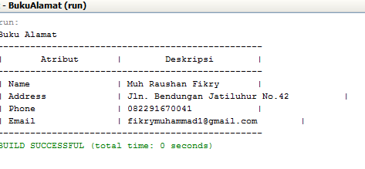

1. **PRAKTIKUM**

**Data dan Analisis hasil percobaan**

**A. Encapsulation 1**

1. Lakukan percobaan constructor diatas dan benahi jika menemukan kesalahan! **Jawab :**

Terdapat kesalahan di baris 5,6,7 dan 8.

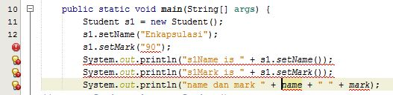

Setelah deperbaiki.

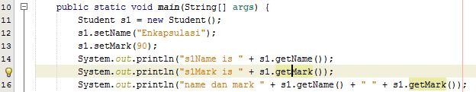

1. Jika pada baris 6 s1.setName diubah menjadi s1.getName apa yang terjadi? jelaskan!

**Jawab :**

Apabila baris ke-6 s1.setName diubah menjadi s1getName maka program akan mengambil nilai dari method getName dan yang sebelumnya mengalami error pada baris tersebut ketika diubah menjadi s1.getName menjadi tidak error.



1. Lakukan perubahan pada baris 5 dengan menghilangkan String di tanda dalam kurung lalu ubah baris 7 seperti no. 3 apa yang terjadi? jelaskan!

**Jawab :**

Dengan melakukan perubahan pada baris ke-5 dengan menghilangkan String di tanda dalam kurung akan memperbaiki bagian program yang error yang dimana method setMark hanya dapat menerima parameter bertipe integer. Kemudian pada baris ke-7 dengna mengubah s1.setMark menjadi s1.getMark akan memperbaiki bagian program yang error karena method setMark merupakan method void.Method void merupakan method yang tidak dapat mengembalikan nilai sehingga pada baris ke-7 jika kita ubah menjadi s1.getMark maka bagian yang sebelumnya error menjadi tidak error ini dikarenakan method s1.getMark dapat mengembalikan nilai.



1. Setelah diperbaiki, ubahlah hak akses pada baris 4 (pada class Student) menjadi private

apa yang terjadi jika class Test dijalankan? Jelaskan!

**Jawab :**

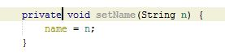

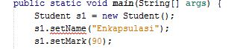

Ketika hak akses diubah menjadi private maka tidak bisa diakses oleh kelas lain.

1. Jika kedua kelas diatas terdapat dalam package yang sama apakah konsep enkapsulasi

tetap berfungsi? jelaskan!

**Jawab :**

Konsep enkapsulasi masih tetap berfungsi apabila terdapat dalam package yang sama akan tetapi kita harus memperhatikan hak akses yang digunakan

**B. Encapsulation 2**

1. Method apakah yang menjadi accessor (getter) ?

**Jawab :**

getLoad dan getMaxLoad

1. Tambahkan source code berikut dibawah baris ke 6 pada class TestVehicle1. System.out.println("Add load(100kg) : " + (vehicle.load=500));

Jalankan program, apakah output dari program tersebut?

Kembalikan program seperti semula.

**Jawab :**

Program menampilkan Error

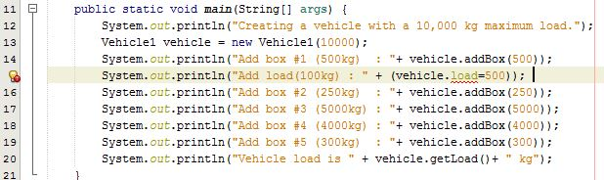

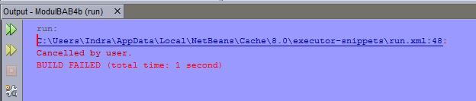

1. Ubahlah tipe data pada atribut load dan maxload pada class Vehicle1 menjadi public.

Jalankan program, apakah output dari program tersebut?

1. Tambahkan source kode berikut dibawah baris ke 6 pada class TestVehicle1.

System.out.println("Add load(100kg) : " + (vehicle.load=500));

Jalankan program, apakah output dari program tersebut?

Kembalikan program seperti semula.

**Jawab :**

Tidak terjadi eror karena hak akses telah disa di akses oleh class manapun.



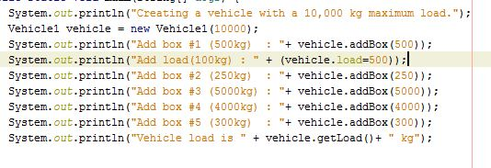

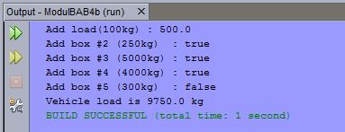

1. Tambahkan source kode berikut dibawah baris ke 12 pada classTestVehicle1.

System.out.println("Add load(100kg) : " + (vehicle.load=500));

Jalankan program, apakah output dari program tersebut?

Kembalikan program seperti semula.

**Jawab :**

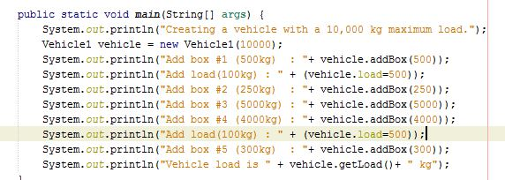

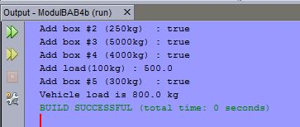

1. Ulangi instruksi pada nomer 4 dengan mengubah tipe data pada atribut load dan maxload pada class Vehicle1 menjadi protected.

**Jawab :**



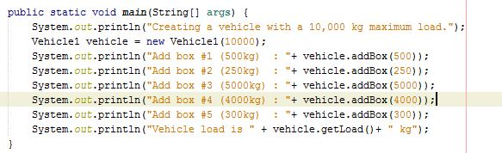

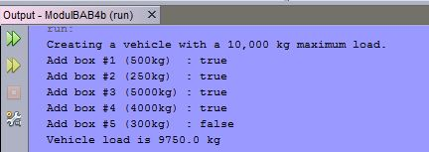

1. Ulangi instruksi pada nomer 4 dengan mengubah tipe data pada atribut load dan maxload

pada class Vehicle1 menjadi default.

**Jawab :**







1. **KESIMPULAN**
2. **Jelaskan apa yang dimaksud dengan Enkapsulasi!**

Enkapsulasi adalah suatu cara untuk menyembunyikan informasi detail dari suatu class. Dalam enkapsulasi terdapat hak akses public, protected, dan private.

1. **Sebutkan dan Jelaskan 4 Access Modifier!**

**Public:** memungkinkan semua kelas dapat mengakses meskipun berada pada paket yang berbeda.

**Protected:** hanya diberikan kepada kelasnya sendiri dan turunannya, serta kelas-kelas dalam satu paket.

**Private:** hanya boleh diakses oleh kelasnya sendiri.

**Defaut:** modifier ini secara langsung di pakai jika tidak ada penambahan modifier dan hanya dapat di akses pada package yang sama.

1. **Jelaskan Apa itu Package dan Subclass!**

Package adalah tempat atau sarana mengelompokan dan pengorganisasian kelas-kelas menjadi suatu grup dalam library, sedangkan subclass adalah class yang diwarisi sifat-sifat dari superclassnya.